Instrument klawiszowy Yamaha motif xf6
Rok zakupu: 2017, zakupiony za 9 000,00 zł
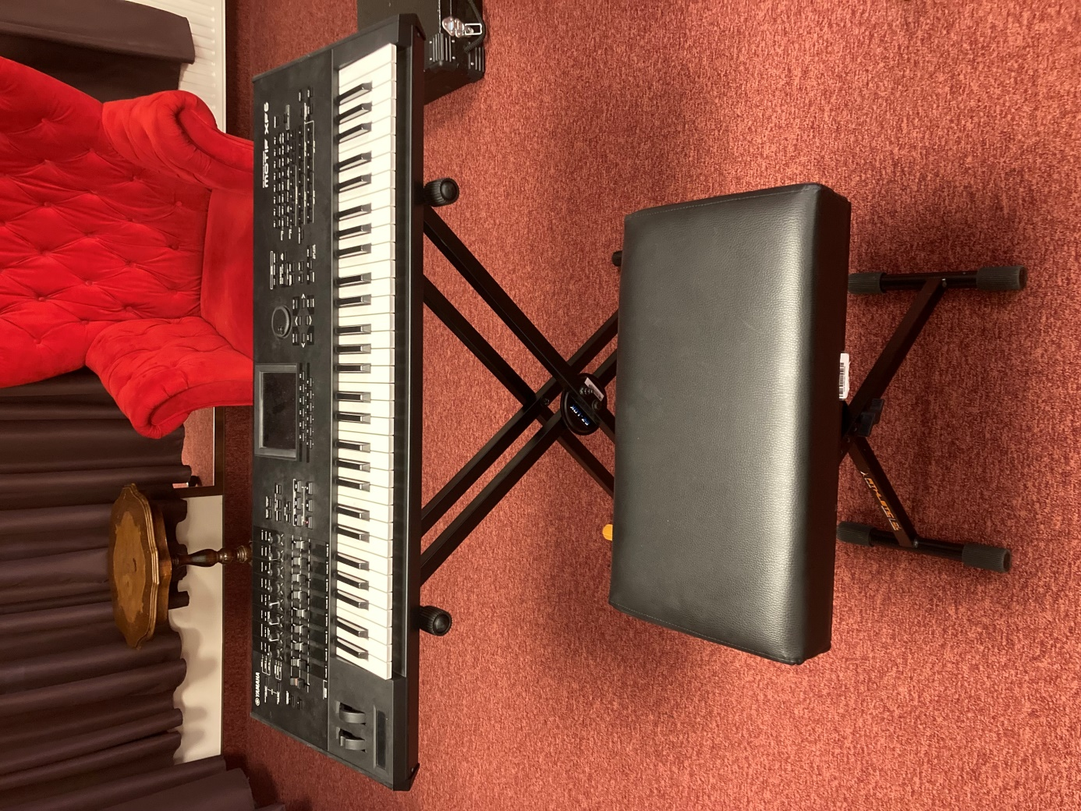

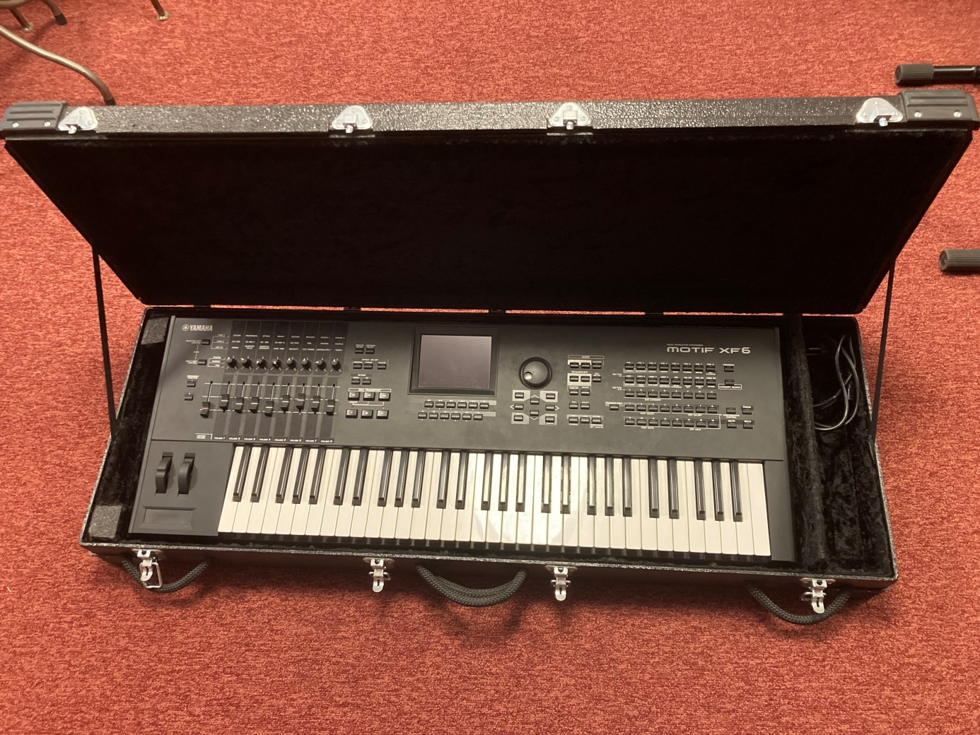

Statyw
Rok zakupu: 2017, zakupiony za 165,00 zł

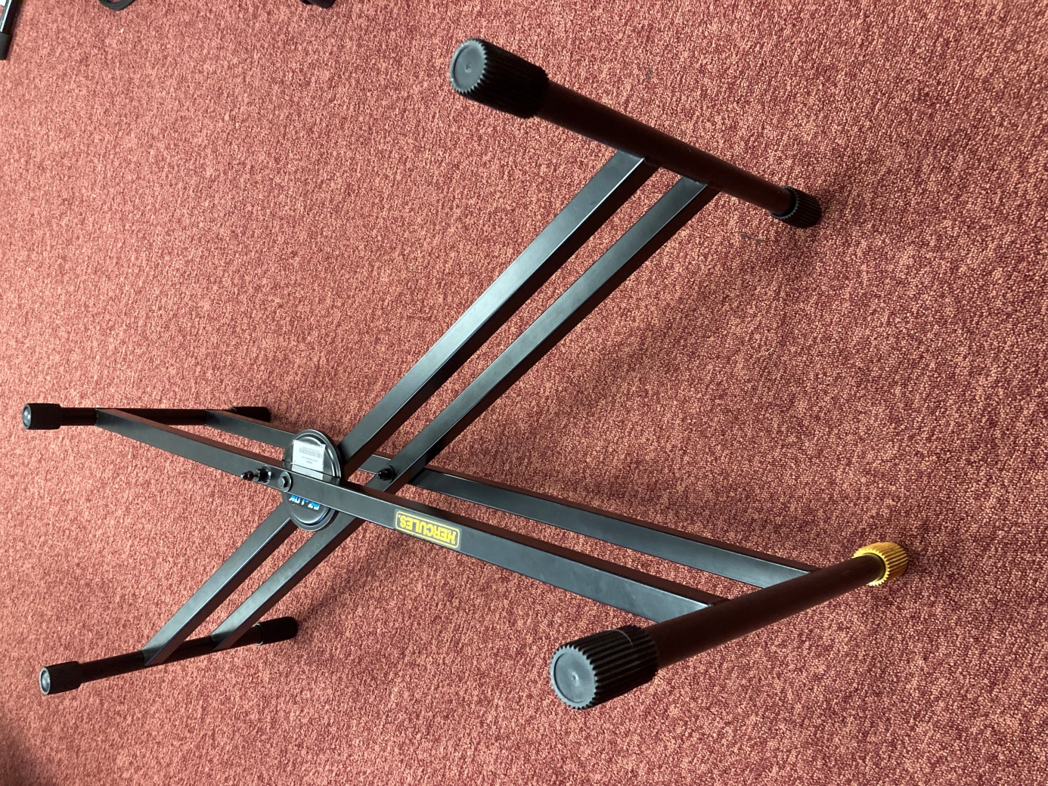

Futerał - Rok zakupu: 2018, zakupiony za 370,00 zł

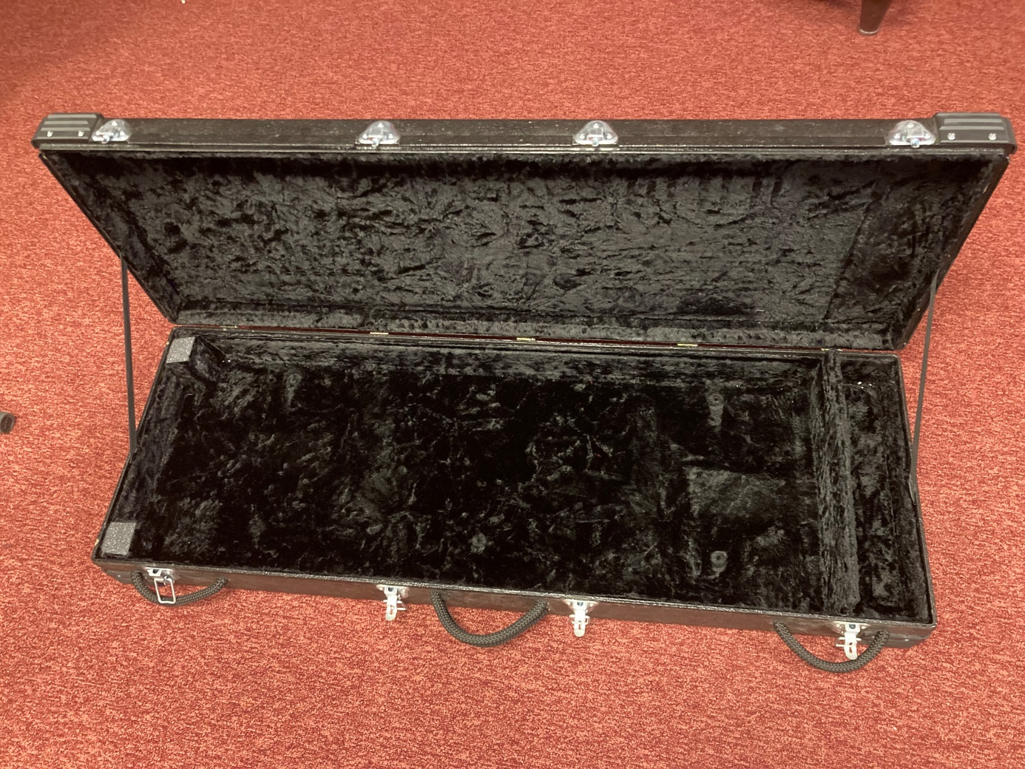

Ławka - Rok zakupu: 2017, zakupiona za 115,01 zł

